SSV. IES Haría
UT7. Actividad 4

Introducción a OSX

Objetivo de la actividad

Conocer y utilizar los principales elementos del escritorio del sistema operativo Mac OS X.

Tarea
Contesta a las preguntas y realiza las acciones que se indican.

1. Características básicas

Mac OS X es un sistema operativo desarrollado y comercializado por Apple Inc. que ha sido incluido en su gama de computadoras Macintosh desde 2002.

¿En que sistema operativo está basado Mac OS X?

¿Cómo se llama el Kernel de OS X y bajo que licencia se distribuye?

¿En qué arquitectura de hardware se fabricaban inicialmente los equipos Mac?¿Qué arquitectura tienenactualmente?

¿Cuál (número y nombre) es la versión estable actual y cual es la versión beta?¿Cuándo se espera que se distribuya la versión beta como estable?

2. Efectos de escritorio

Dashboard

¿Qué es?

¿Con que tecla se activa?

Agrega Widgets al dashboard. Inserta una captura de pantalla en la que se muestren

Expose y spaces

Expose. Qué teclas hay que pulsar para:
- Ver todas las ventanas:
- Mostrar la aplicación activa:
- Mostrar el escritorio.

Spaces. Habilita spaces y haz que se muestre el icono de notificación de spaces en la barra de menú. Configura spaces para que tenga 1 fila y cuatro columnas.
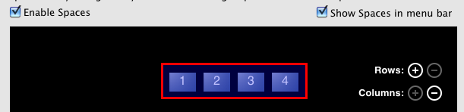
¿Con qué combinación de teclas se cambia de escritorio virtual?

¿Con qué tecla se muestran todos los “spaces”?

Inserta una captura de pantalla en la que se muestren todos los “spaces” (escritorios)

3. Aplicaciones

Las aplicaciones de OS X se suelen distribuir en formato dmg.
¿En qué consiste el formato dmg?

Instala y configura las siguientes aplicaciones de OSX:
- Libre Office
- Firefox
- Chrome
- VLC
- Dropbox
Están disponibles en la zona de intercambio en: software → OSX

Abre el terminal. Configura su icono en el Dock para que se mantenga al iniciar sesión.
Inserta una captura de pantalla en la que se muestre el icono del terminal en el Dock

